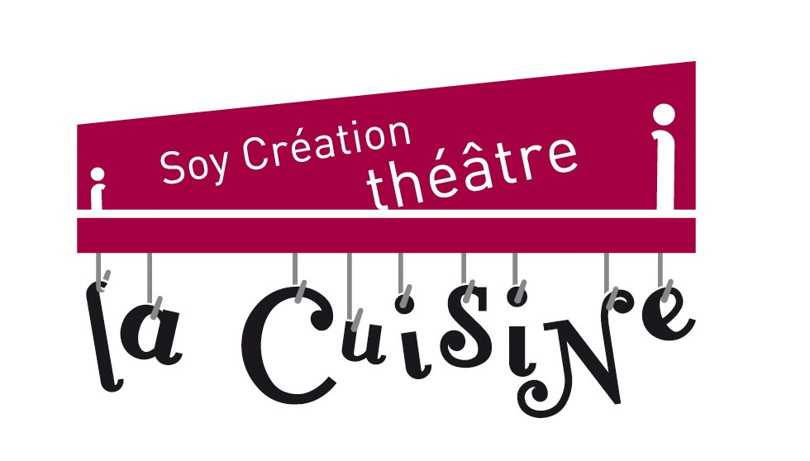

FORMULAIRE D’INSCRIPTION
COURS DE THÉÂTRE ADOLESCENTS
La cuisine 2012/2013

Informations sur l’adhérent :

Nom : ………………………………………………………………………………………………….
Prénom : ……………………………………………………………………………………….……...

Adresse : ……………………………………………………………………………………………...
………………………………………………………………………………………………………….
CP : ……………………………………….. Ville : ……………………………………………...
Date de naissance : ………………………………………………………………………………….
Nom et prénom du responsable légal : ……………………………………………………………
Téléphone (où vous joindre facilement) : ………………………………………………………….

Adresse mail : ………………………………………………………………………………………...

Classe ou études suivies : …………………………………………………………………………..

Avez-vous déjà fait du théâtre, et si oui, où et combien de temps ? …………………………………………………. ……………………………………………………...
………………………………………………………………………………………………………….
………………………………………………………………………………………………………….

Comment avez-vous connu les cours de théâtre de la cuisine :
…………………………………………………………………………………………………………………………………………………………………………………………………………………….

COURS hebdomadaire
le mardi de 18h à 20h (13-15 ans)
ou le jeudi de 18h à 20h (16 -18 ans)

Tarif annuel :
490 euros

+ Adhésion obligatoire : 35 euros (chèque à part)

Merci de joindre le paiement de la somme totale par chèque à l’ordre de Soy Création.
En cas de paiement en 3 fois, merci de joindre les 3 chèques qui seront encaissées les 04 octobre (170€), 20 décembre (160€) et 28 mars (160€).
Merci de faire un chèque à part pour les 35 euros d’adhésion.

